“ Dove è il tuo tesoro, lì è il tuo cuore “
Fra l'immensità del mare e l'altezza dei monti un angolo di pace per nutrire la mente, lo spirito e ritemprare il corpo. Due giorni di vacanza spirituale presso il convento francescano di Monterosso al mare (La Spezia)
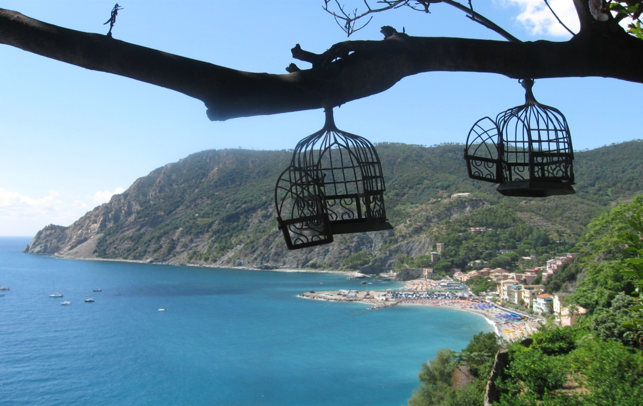
PROGRAMMA DELLE GIORNATE 18-19 Luglio 2015
Per chi vuole venire in treno Venerdì sera 17 Luglio Partenza ore 19,05 con treno Intercity dalla Stazione Centrale di Milano e arrivo alla stazione di Monterosso alle ore 22,26. Alla stazione ci sarà un nostro operatore che provvederà all' accompagnamento a piedi verso il convento e alla sistemazione nelle camere. (Con una prenotazione fatta in anticipo il biglietto del treno può costare la metà)
Per chi vuole venire Sabato mattina 18 Luglio : Partenza dalla Stazione Centrale di Milano alle ore 6,10 oppure per chi parte dalla stazione di Pavia alle ore 6,35 e arrivo a Monterosso alle ore 9,06 ( con prenotazione anticipata il prezzo del treno può costare solo 9 Euro invece di 27,00) Alla stazione ci sarà un nostro operatore per l' accompagnamento a piedi verso il convento e sistemazione nelle camere.
Per chi vuole venire in auto c'è il parcheggio all’inizio del paese, ( costo 15 Euro al giorno). Il ritrovo per chi viene in auto è comunque fissato alla Stazione Ferroviaria di Monterosso agli stessi orari indicati nel programma per i partecipanti che arrivano in treno.
PROGRAMMA DI VENERDI 17 LUGLIO 2015
Sono previste : la sola accoglienza dei partecipanti (sia quelli che vengono in treno che quelli che vengono in auto, nell'orario indicato nel programma ) l'accompagnamento al convento, la sistemazione nelle camere e il pernottamento.
PROGRAMMA DI SABATO 18 LUGLIO 2015
Per chi vuole : alle ore 8,20 Recita delle Lodi presso la Chiesa del convento; alle ore 18.30 Santa Messa e Messa e Vespri sempre presso la Chiesa del Convento.
Al mattino: Colazione presso il refettorio del convento: ore 9.00
Dalle ore 10,30 alle ore 13,00 il gruppo si riunisce nel prato sotto la torre del convento e con gli operatori lavora sul tema: “ Dimenticarsi del giudizio degli altri e sentirsi liberi dal bisogno di avere ragione“ . Segue Laboratorio artistico
Dalle 13.00 Tempo libero per i partecipanti-Il pranzo non è previsto presso il convento
Ore 20,00 Cena nel refettorio del convento
Dopo cena Laboratorio creativo sul tema : “Dove è il tuo tesoro lì è il tuo cuore : un percorso interiore di “ caccia al tesoro ”
PROGRAMMA DI DOMENICA 19-LUGLIO-2015
Ore 8,20 Recita delle Lodi nella Chiesa del convento (Per chi lo desidera).
Colazione presso il refettorio del convento: ore 9.00
Dalle ore 10.00 alle ore 11,30 Il gruppo si riunisce sul terrazzo in fondo al giardino e lavora con gli operatori sul tema : “Ricevere forza per sostenere persone in difficoltà e sconfortate”
Preparazione bagagli.
Il pranzo non è previsto all'interno del convento
Dalle 15,00 alle 16.00 Intervento di Frate Renato
Dialogo con i partecipanti, benedizione finale e partenza per ritorno a casa.
Il treno intercity per Milano parte dalla stazione di Monterosso alle ore 16.54 e arriva alla Stazione Centrale di Milano alle ore 19,50.
Costi
Per chi partecipa da Venerdi 17 luglio Vitto e alloggio presso il convento E. 150,00 Partecipazione alle attività del seminario E.140,00 + 22% di IVA = 170,08 TOTALE E. 320,08
Per chi partecipa da Sabato 18 Luglio Vitto e alloggio presso il convento E. 100,00
Partecipazione alle attività del seminario Euro 140 + 22% di IVA = 170,08 TOTALE E. 270,08

INFORMAZIONI UTILI
E’ necessario portare sacco a pelo o lenzuola, copri-cuscino e asciugamani -
Per salire al convento c’è una salita con gradini , quindi sono necessarie scarpe adatte e bagaglio leggero.
Chi vuole andare al mare, troverà due belle spiagge libere.
Per il pranzo è possibile sia un pranzo al sacco o presso il Ristorante “La Cambusa” di Monterosso si possono avere delle agevolazioni se ci si presenta come ospiti del Convento

Per l’iscrizione si prevede il versamento di un anticipo pari a metà della somma totale, da effettuare al massimo entro il 1 Luglio 2015, il saldo avverrà a fine corso.
Quindi: per chi partecipa da Venerdì' 17 Luglio l'anticipo è di Euro 160,04
per chi partecipa da Sabato 18 Luglio l'anticipo è di Euro 135,04
Il corso si attiva se ci sono almeno sei iscritti.
Si può versare la quota di iscrizione sia tramite bonifico bancario sia di persona presso la sede dell'Associazione. (le modalità per il bonifico bancario verranno comunicate al momento dell' l'iscrizione)

Per la prenotazione o ulteriori chiarimenti prendere contatto con:
Dott. Molteni Maurizio Francesco 320-2958891
Maggetto Stefania Giovanna 347-7635412
Dott. ssa Bonfantini Marinella 388-9467178

Per l'Associazione Italiana Psicanalisi e Famiglia
Dott. Maurizio Francesco Molteni

